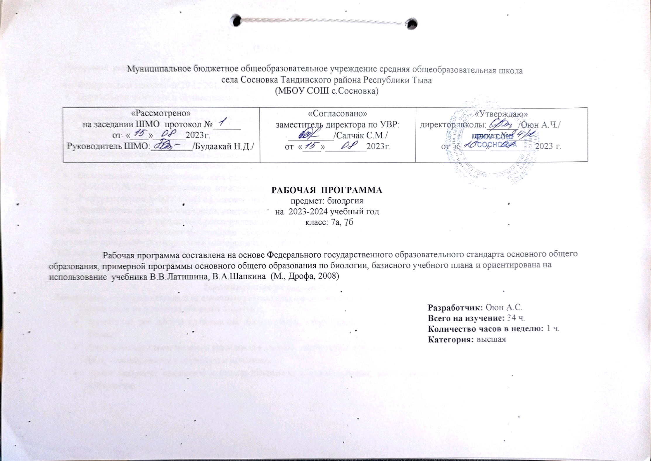
ПОЯСНИТЕЛЬНАЯ ЗАПИСКА
Программа разработана в соответствии с:
- Федеральным законом от 29.12.2012 № 273-ФЗ "Об образовании в РФ";
- Порядком организации и осуществления образовательной деятельности по основным общеобразовательным программам – образовательным программам начального общего, основного общего и среднего общего образования, утвержденным приказом Министерства образования и науки РФ от 30.08.2013 № 1015;
- Федеральным государственным образовательным стандартом начального общего образования, утвержденным приказом МОиН РФ от 06.10.2009 № 373, с изменениями, внесенными приказом МОиН РФ от 31.12.2015 №1576;
- Федеральным государственным образовательным стандартом основного общего образования, утвержденным, приказом МОиН РФ от 17.12.2010 № 1897, с изменениями, внесенными приказом МОиН РФ от 31.12.2015 №1577;
- Федеральным государственным образовательным стандартом среднего общего образования, утвержденным приказом МОиН РФ от 17.05.2012 № 413, с изменениями, внесенными приказом МОиН РФ от 31.12.2015 №1578;
- Учебным планом МБОУ СОШ с.Сосновка на 2023-2024 учебный год;
- Федеральным перечнем учебников, утвержденных, рекомендованных (допущенных) к использованию в образовательном процессе в образовательных учреждениях, реализующих программы общего образования.
Рабочая программа соответствует требованиям к результатам освоения основной образовательной программы основного общего образования
и реализует программу формирования универсальных учебных действий.
УМК предметной линии учебников В. В. Пасечник, В.В.Латюшин, В.А.Шапкин, Д.В.Колесов, издательство «Дрофа», 2018г. В учебном плане
МБОУ СОШ с. Сосновка на 2023-2024 учебный год отведено для обязательного изучения предмета биология в 7-х классах 34 часов (из расчета
1 час в неделю).
Планируемые результаты изучения учебного курса
Личностные, метапредметные и предметные результаты освоения учебного предмета Биология, курса «Животные »
Личностные результаты обучения биологии:
- воспитание российской гражданской идентичности: патриотизма, любви и уважения к Отечеству, чувства гордости за свою Родину;
- формирование ответственного отношения к учению, готовности и способности обучающегося к саморазвитию и самообразованию на основе мотивации к обучению и познанию,
- знание основных принципов и правил отношения к живой природе, основ здорового образа жизни и здоровье сберегающих технологий;
- сформированность познавательных интересов и мотивов, направленных на изучение живой природы; интеллектуальных умений (доказывать, строить рассуждения, анализировать, делать выводы); эстетического отношения к живым объектам;
- формирование личностных представлений о целостности природы,
- формирование толерантности и миролюбия;
- освоение социальных норм, правил поведения, ролей и форм социальной жизни в группах и сообществах,
- формирование нравственных чувств и нравственного поведения, осознанного и ответственного отношения к собственным поступкам;
- формирование коммуникативной компетентности в общении и сотрудничестве с учителями, со сверстниками, старшими и младшими в процессе образованной, общественно полезной, учебно-исследовательской, творческой и других видах деятельности;
- формирование ценности здорового и безопасного образа жизни; усвоение правил индивидуального и коллективного безопасного поведения в чрезвычайной ситуациях, угрожающих жизни и здоровью людей,
- формирование основ экологического сознания на основе признания ценности жизни во всех её проявлениях и необходимости ответственного, бережного отношения к окружающей среде и рационального природопользования;
Метапредметные результаты обучения биологии:
- учиться самостоятельно определять цели своего обучения, ставить и формулировать для себя новые задачи в учебе и познавательной деятельности, развивать мотивы и интересы своей познавательной деятельности;
- знакомство с составляющими исследовательской деятельности, включая умение видеть проблему, ставить вопросы, выдвигать гипотезы, давать определения понятиям, классифицировать, наблюдать, проводить эксперименты, делать выводы и заключения, структурировать материал, объяснять, доказывать, защищать свои идеи;
- формирование умения работать с различными источниками биологической информации: текст учебника, научно-популярной литературой, биологическими словарями справочниками, анализировать и оценивать информацию
- владение основами самоконтроля, самооценки, принятия решений в учебной и познавательной деятельности
- формирование и развитие компетентности в области использования информационно-коммуникативных технологий.
- формирование умений осознанно использовать речевые средства для дискуссии и аргументации своей позиции, сравнивать различные точки зрения, аргументировать и отстаивать свою точку зрения.
Предметными результатами обучения биологии являются:
1. В познавательной (интеллектуальной) сфере:
- выделение существенных признаков биологических объектов (отличительных признаков живых организмов; клеток и организмов растений, грибов и бактерий;
- соблюдения мер профилактики заболеваний, вызываемых растениями, бактериями, грибами
- классификация — определение принадлежности биологических объектов к определенной систематической группе;
- объяснение роли биологии в практической деятельности людей; места и роли человека в природе; родства, общности происхождения и эволюции растений; роли различных организмов в жизни человека; значения биологического разнообразия для сохранения биосферы;
- различение на таблицах частей и органоидов клетки, на живых объектах и таблицах наиболее распространенных растений; съедобных и ядовитых грибов; опасных для человека растений;
- сравнение биологических объектов и процессов, умение делать выводы и умозаключения на основе сравнения;
- выявление приспособлений организмов к среде обитания; типов взаимодействия разных видов в экосистеме; взаимосвязей между особенностями строения клеток, тканей;
- овладение методами биологической науки: наблюдение и описание биологических объектов и процессов; постановка биологических экспериментов и объяснение их результатов.
2. В ценностно-ориентационной сфере:
- знание основных правил поведения в природе;
- анализ и оценка последствий деятельности человека в природе, влияния факторов риска на здоровье человека.
3. В сфере трудовой деятельности:
- знание и соблюдение правил работы в кабинете биологии;
- соблюдение правил работы с биологическими приборами и инструментами (препаровальные иглы, скальпели, лупы, микроскопы).
4. В сфере физической деятельности: освоение приемов оказания первой помощи при отравлении ядовитыми грибами, растениями;
5. В эстетической сфере: овладение умением оценивать с эстетической точки зрения объекты живой природы.
Содержание учебного предмета «Биология 7 класс»
Введение (1 час)
Общие сведения о животном мире. История развития зоологии. Методы изучения животных. Наука зоология и ее структура. Сходство и различия животных и растений. Систематика животных.
Глава 1. Простейшие (2 часа)
Многообразие, среда и места обитания. Образ жизни поведение. Биологические и экологические особенности. Значение в природе и жизни человека. Колониальные организмы.
Лабораторная работа № 1 Знакомство с многообразием водных простейших.
Глава 2. Многоклеточные животные (17 часов)
Беспозвоночные животные. Тип Губки. Многообразие, среда обитания, образ жизни. Биологические и экологические особенности. Значение в природе и жизни человека.
Тип Кишечнополостные. Многообразие, среда обитания, образ жизни. Биологические и экологические особенности. Значение в природе и жизни человека. Исчезающие, редкие и охраняемые виды.
Типы Плоские, Круглые, Кольчатые черви. Многообразие, среда места обитания. Образ жизни и поведение. Биологические и экологические особенности. Значение в природе и человека.
Тип Моллюски. Многообразие, среда обитания, образ жизни поведение. Биологические и экологические особенности. Значение природе и жизни человека.
Тип Иглокожие. Многообразие, среда обитания, образ жизни и поведение. Биологические и экологические особенности. Значение в природе и жизни человека.
Тип Членистоногие. Класс Ракообразные. Многообразие. Среда обитания, образ жизни и поведение. Биологические и экологические особенности. Значение в природе и жизни человека. Исчезающие редкие и охраняемые виды.
Класс Паукообразные. Многообразие. Среда обитания, образ жизни и поведение. Биологические и экологические особенности. Значение в природе и жизни человека. Класс Насекомые. Многообразие. Среда обитания, образ жизни и поведение. Биологические и экологические особенности. Значение в природе и жизни человека.
Тип Хордовые. Подтип Бесчерепные. Класс Ланцетники. Подтип Черепные. Класс Круглоротые. Надкласс Рыбы. Многообразие: хрящевые, костные. Среда обитания, образ жизни, поведение. Биологические и экологические особенности. Значение в природе и жизни человека. Исчезающие, редкие и охраняемые виды.
Класс Земноводные. Многообразие: безногие, хвостатые, бесхвостые. Среда обитания, образ жизни и поведение. Биологические и экологические особенности. Значение в природе и жизни человека. Исчезающие, редкие и охраняемые виды.
Класс Пресмыкающиеся. Многообразие: ящерицы, змеи, черепахи, крокодилы. Среда обитания, образ жизни и поведение. Биологические и экологические особенности. Значение в природе и жизни человека. Исчезающие, редкие и охраняемые виды.
Класс Птицы. Многообразие. Среда обитания, образ жизни и поведение. Биологические и экологические особенности. Значение в природе и жизни человека. Исчезающие, редкие и охраняемые виды.
Класс Млекопитающие. Важнейшие представители отрядов млекопитающих. Среда обитания, образ жизни и поведение. Биологические и экологические особенности. Значение в природе и жизни человека. Исчезающие, редкие и охраняемые виды.
Лабораторные работы:
Лабораторная работа № 2 Знакомство с разнообразием круглых червей
Лабораторная работа № 3 Внешнее строение дождевого червя
Лабораторная работа № 4 Особенности строения и жизни моллюсков
Лабораторная работа № 5 Знакомство с ракообразными.
Лабораторная работа № 6 Изучение представителей отрядов насекомых.
Лабораторная работа № 7 Внешнее строение и передвижение рыб.
Лабораторная работа № 8 Изучение внешнего строения птиц
Глава 3. Эволюция строения функций органов и их систем у животных (8 часов)
Покровы тела. Опорно-двигательная система и способы передвижения. Полости тела. Органы дыхания, пищеварения, выделения, кровообращения. Кровь. Обмен веществ и энергии. Органы чувств, нервная система, инстинкт, рефлекс. Регуляция деятельности организма.
Лабораторные работы:
Лабораторная работа № 9 Изучение особенностей покровов тела.
Лабораторная работа № 10 Изучение способов передвижения животных
Лабораторная работа № 11 Изучение способов дыхания животных
Лабораторная работа № 12 Изучение ответной реакции животных на раздражение
Лабораторная работа № 13 Изучение органов чувств животных
Лабораторная работа № 14Определение возраста животных
Глава 4. Развитие и закономерности размещения животных на Земле (2часа)
Доказательства эволюции: сравнительно-анатомические, эмбриологические, палеонтологические. Ч.Дарвин о причинах эволюции животного мира. Усложнение строения животных и разнообразие видов как результат эволюции. Ареалы обитания. Миграции. Закономерности размещения животных.
Глава 5. Биоценозы (2 часа)
Естественные и искусственные биоценозы (водоем, луг, степь, тундра, лес, населенный пункт). Факторы среды и их влияние на биоценоз. Цепи питания, поток энергии. Взаимосвязь компонентов биоценоза и их приспособленность друг к другу.
Глава 6. Животный мир и хозяйственная деятельность человека (2 часа)
Воздействие человека и его деятельности на животных. Промыслы. Одомашнивание. Разведение, основы содержания и селекции сельскохозяйственных животных. Законы об охране животного мира. Система мониторинга. Охраняемые территории. Красная книга. Рациональное использование животных.
Контрольная работа № 1-3
Тематическое планирование
№ раздела и тем | Наименование разделов и тем | Учебные часы | Контрольные работы | Практическая часть
1 | Введение | 2
2 | Глава 1. Простейшие | 2 |  | Л.р. № 1
3 | Глава2. Многоклеточные животные | 17 |  | Л.р. №2-8
4 | Глава 3. Эволюция строения функций органов и их систем у животных | 8 |  | Л.р. № 9-14
5 | Глава 4. Развитие и закономерности размещения животных на Земле | 2
6 | Глава 5. Биоценозы | 2
7 | Глава 6. Животный мир и хозяйственная деятельность человека | 1
 | Итого: | 34 | 2 | 14

Календарно - тематическое планирование по биологии – 7 класс. 1 час в неделю (34ч)
№ | Тема урока. | Дом/задание | Дата  по плану | Дата  по факту
 | Введение (2 часа)
1 | Инструктаж по ТБ. Зоология – наука о животных
2 | История развития зоологии. Современная зоология | §
 | Глава 1. Простейшие (2 часа)
3 | Простейшие .Корненожки, Радиолярии, Солнечники .Споровики. | §
4 | Простейшие. Жгутиконосцы Инфузории. Значение простейших | §
 | Глава 2. Эволюция строения функций органов и их систем у животных (17 ч)
5 | Беспозвоночные. Тип Губки. Классы: Известковые, Стеклянные, Обыкновенные. Тип Кишечнополостные. Классы: Гидроидные, Сцифоидные, Коралловые полипы | §
6 | Тип Плоские черви. Классы: Ресничные, Сосальщики, Ленточные. Тип Круглые черви. | §
7 | Тип Кольчатые черви или Кольчецы. Класс Многощетинковые или Полихеты Классы Кольчецов. Малощетинковые или Олигохеты, Пиявки | §
8 | Тип Моллюски. Классы Моллюсков: Брюхоногие ,Двустворчатые, Головоногие. | §
9 | Тип иглокожие. Классы: Морские лилии, Морские звезды, Морские ежи, Голотурии, Офиуры. Тип членистоногие. Классы Ракообразные, Паукообразные | §
10 | Класс насекомые. Отряды насекомых: Таракановые, Прямокрылые, Уховертки, Поденки. | §
11 | Отряды насекомых: Стрекозы, Вши, Жуки, Клопы. Отряды насекомых: Бабочки, Равнокрылые, Двукрылые, Блохи | §
12 | Отряды насекомых Перепончатокрылые | §
13 | Позвоночные животные. Тип Хордовые. Подтипы: Бесчерепные и Черепные, или Позвоночные. | §
14 | Классы рыб: Хрящевые, Костные. Класс Хрящевые рыбы. Отряды: Акулы, Скаты, Химерообразные. ЛР №6 «Внешнее строение и передвижение рыб» | §
15 | Класс Костные рыбы. Отряды: Осетрообразные, Сельдеобразные, Лососеобразные, Карпообразные, Окунеобразные | §
16 | Класс Земноводные, или Амфибии. Отряды: Безногие, Хвостатые, Бесхвостные Класс Пресмыкающиеся, или Рептилии. Отряд Чешуйчатые | §
17 | Отряды пресмыкающихся: черепахи, Крокодилы. Класс Птицы. Отряд Пингвины. | §
18 | Отряды птиц: Страусообразные, Нандуобразные, Казуарообразные, Гусеобразные. Отряды птиц: Дневные хищные, Совы, Куриные | §
19 | Отряды птиц: Воробьинообразные, Голенастые Класс Млекопитающие, или Звери. Отряды: Однопроходные, Сумчатые, Насекомоядные, Рукокрылые | §
20 | Отряды млекопитающих: Парнокопытные, Непарнокопытные. Отряд млекопитающих Приматы | §
21 | К/р №1 по разделу " Многообразие животных" | §
 | Глава 3. Эволюция строения функций органов и их систем у животных (8 ч)
22 | Покровы тела. Опорно–двигательная система | §
23 | Способы передвижения животных. Полости тела. Органы дыхания и газообмен | §
24 | Органы пищеварения. Обмен веществ и превращение энергии. К/с. Кровь | §
25 | Органы выделения. Нервная система. Рефлекс. Инстинкт | §
26 | Органы чувств. Регуляция деятельности организма. Продления рода. Органы размножения | §
27 | Способы размножения животных. Оплодотворение. Развитие животных с превращением и без превращения | §
28 | Периодизация и продолжительность жизни животных | §
29 | К/р №2 по теме "Эволюция строения и функций органов и их систем" | §
 | Глава 4. Развитие и закономерности размещения животных на Земле (2ч)
30 | Док-тва эволюции животных. Чарльз Дарвин о причинах эволюции жив-го мира. | §
31 | Усложнение строения животных. Многообразие видов как результат эволюции. Ареалы обитания. Миграции. Закономерности размещения животных. | §
 | Глава 5. Биоценозы (2ч)
32 | Естественные и искусственные биоценозы. Факторы среды и их влияния на биоценозы. | §
33 | Цепи питания. Поток энергии. Взаимосвязь компонентов биоценоза и их приспособленность друг к другу. | §
 | Глава 6. Животный мир и хозяйственная деятельность человека (1ч)
34 | Воздействие человека и его деятельности на животный мир. Одомашнивание животных. Законы России об охране животного мира. Система мониторинга.  Охрана и рациональное использование животного мира | §

